Основу АРМ составляют :
АППАРАТНОЕ ОБЕСПЕЧЕНИЕ – IBM PC совместимый ПК с характеристиками:
МИНИМАЛЬНЫЕ:
- процессор Intel Core i3 или AMD Rizen 5 с тактовой частотой не менее 2 ГГц (2 ядра)
- оперативная память не менее 4 ГиБ
- соответствующая материнская плата для выбранных процессоров со встроенной видеокартой
- накопитель HDD/SSD емкостью не менее 128 ГБ
- монитор – Full HD

ОПЕРАЦИОННАЯ СИСТЕМА:
ALT Linux 10.4 (или другой дистрибутив Linux, сертифицированный в России ), Windows 10
СРЕДА ВЫПОЛНЕНИЯ:
Открытая свободная ГИС с поддержкой PYTHON (QGIS 3.20 и новее)

Данные для АРМ.
Базовый набор слоев. Набор условных обозначений, Плагин мониторинга.

В связи с тем, что АРМ должен функционировать в отсутствии доступа к сети интернет, вся информация, использующаяся АРМ должна находиться на локальном компьютере.
Развертывание и функционирование АРМ на компьютерах под управлением операционных систем Linux и Windows практически не отличается. Практически единственным отличием является отсутствие регистрозависимости в именах файлов в операционной системе Windows (в операционной системе Linux имена arm, Arm, ARM являются разными). В связи с этим приведем процесс развертывания АРМ для компьютера с операционной системой Linux.

Опишем подробно процесс развертывания АРМ.
- Создание файловой структуры для информационного наполнения АРМ
В домашнем каталоге пользователя АРМ создадим папку проекта. Имя папки и местоположение ее в файловой системе не принципиально. В нашем случае создадим папку с именем arm\
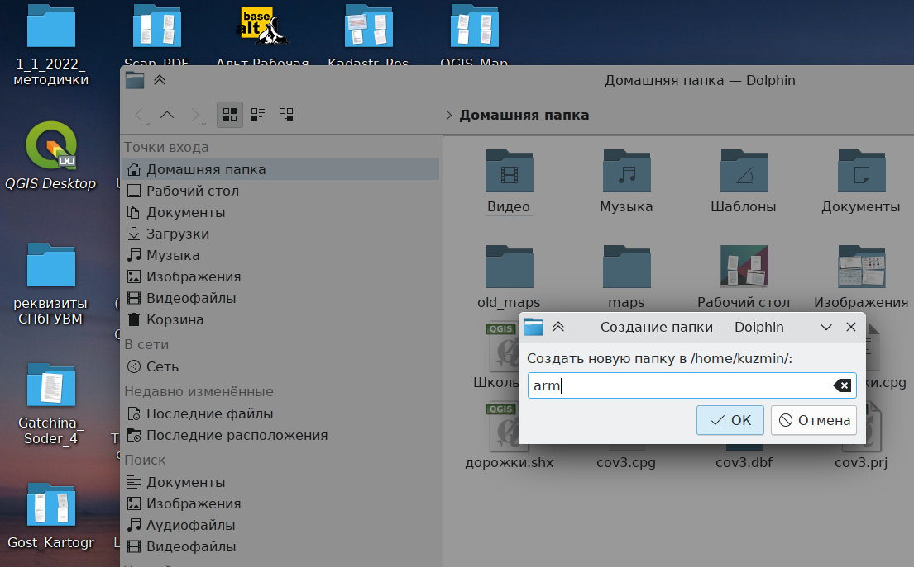
Рис. 1 Создание папки arm в домашней папке пользователя

Внутри папки arm\ создадим следующую файловую структуру :
csv\ - необязательная папка, в которой будут сохраняться промежуточные данные для экспорта содержимого рабочих слоев создаваемой карты – сельхозпредприятия, ветеринарные объекты, очаги и др.
icons\ - папка, в которой будут размещены файлы для хранения условных обозначений
report\ - папка, в которой будут сохраняться документы, создаваемые в процессе использования АРМ
shape_35n\ - обязательная папка, в которой будут размещены файлы содержимого всех рабочих слоев создаваемой карты
styles\ - обязательная папка, в которой будут размещены файлы, содержащие информацию об оформлении рабочих слоев (в том числе и генерируемых в процессе работы с АРМ)
template\ - - обязательная папка, в которой будут размещены файлы, содержащие шаблоны отчетов, создаваемых АРМ в процессе использования
Отметим, что обязательными имена некоторых папок являются потому, что настоящая версия плагина явно использует их имена. При дальнейшем развитии проекта возможно будет отказаться от обязательности таких имен.
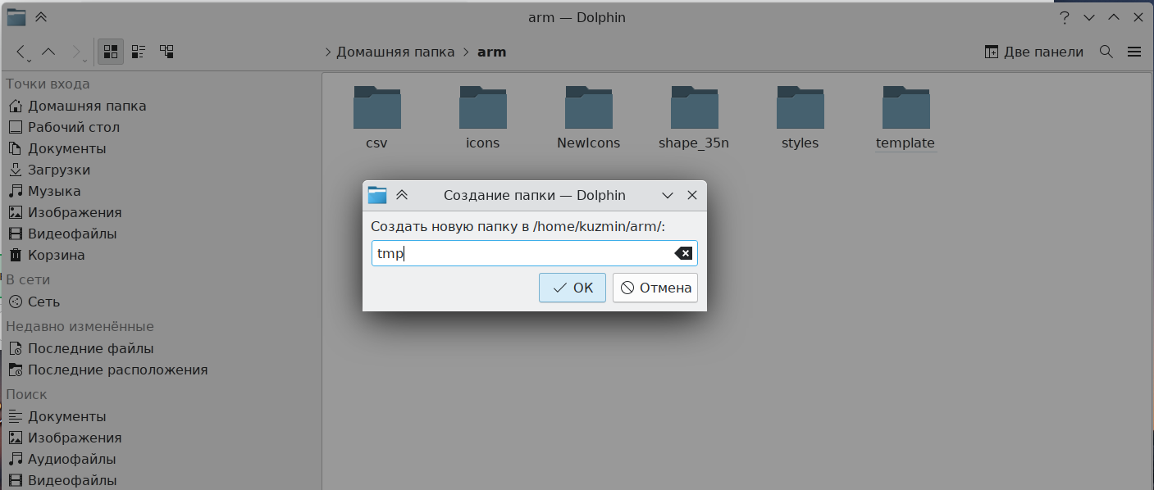
Рис. 2 Создание папки tmp для хранения временных файлов в папке arm c созданной структурой

- Создание слоев карты, содержащих общегеографическую информацию
В качестве в качестве исходных данных для общегеографических слоев мы используем открытые данные свободного проекта OpenStreetMap. Эти данные можно получать непосредственно на сайте проекта OpenStreetMap - https://www.openstreetmap.org/, на сайте Российского филиала проекта - https://openstreetmap.ru/ , на сайтах-репозиториях, предназначенных для загрузки данных для электроных карт, например, - https://download.geofabrik.de/russia.html , и в других местах. Для нашего проекта мы обратились к сообществу NextGis-QGis - https://nextgis.ru/nextgis-qgis/ продвижением и развитием проекта открытой свободной геоинформационной системы QGIS в России и их сборка NextGIS QGIS входит в реестр отечественного ПО и подходит корпоративным пользователям. По запросу к NextGis-QGis были загружены несколько слоев с общегеографической информацией по Ленинградской области. Архив с полученной информацией размещен в облачном хранилище по адресу https://disk.yandex.ru/d/9YDJ50HUK0_CXg
Имя архива - custom-6b0fbfc2-20250318-20230501-ru-gpkg.zip. Там же размещены необходимые данные для условных обозначений и стилей отображения слоев : vet_icons.zip, kadastr_layers.zip, styles.zip
Содержимое архивов vet_icons.zip, и styles.zip нужно распаковать (скопировать) в соответствующие одноименные папки проекта

Создание общегеографических слоев проекта проведем в несколько этапов:
- Развертывание архива с информацией о слоях.
- Загрузка содержимого слоя из архива в ГИС
- Фильтрация данных, необходимых для АРМ.
- Конвертация данных в нужную систему координат
- Сохранение данных о слое в проекте
- Оформление отображения слоя в ГИС
Итак.

Развертывание архива с информацией о слоях
Скопируем файл архива с данными по Ленинградской области в место, которое нам доступно на компьютере АРМ. Например, можно скопировать его на флешку и открыть ее содержимое в файловом менеджере-«проводнике». На компьютере, на котором производится демонстрация, он называется Dolphin.
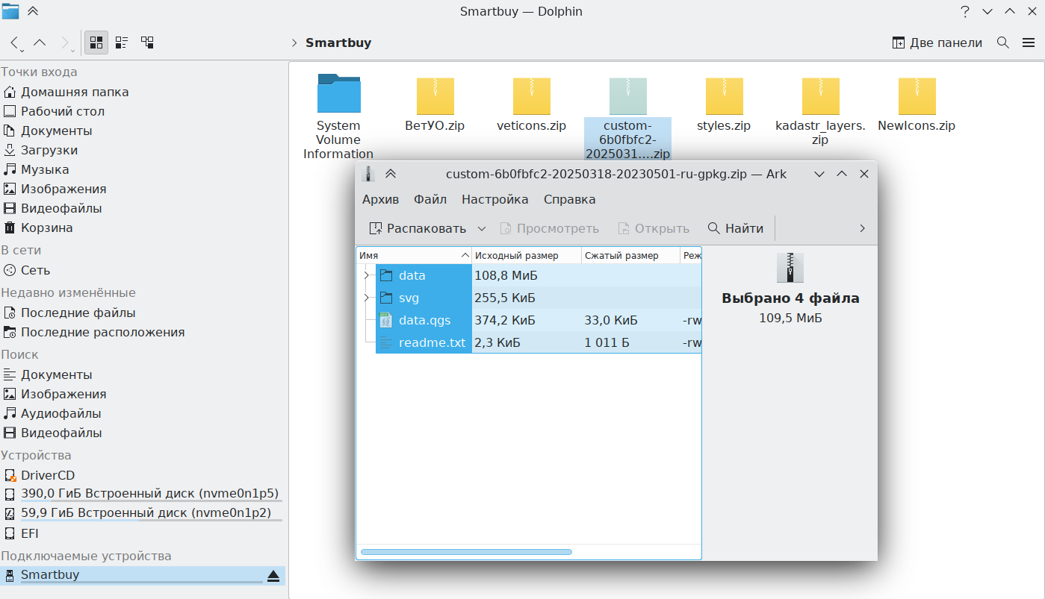
Рис. 3 Архивные файлы, содержащие общие данные в облачной папке
Затем содержимое архива скопируем во временную папку (например, на скриншоте, tmp\)
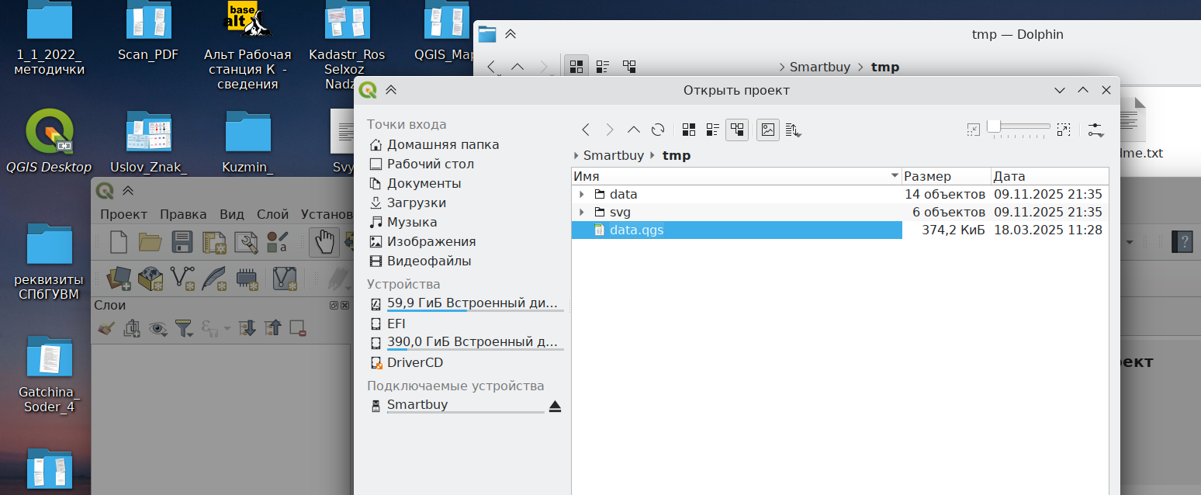
Рис 4. Распаковка архивного файла во временную папку
Откроем приложение QGIS, активировав соответствующий ярлык н арабочем столе или с использованием пункта меню : <Меню>->Образование ->QGIS
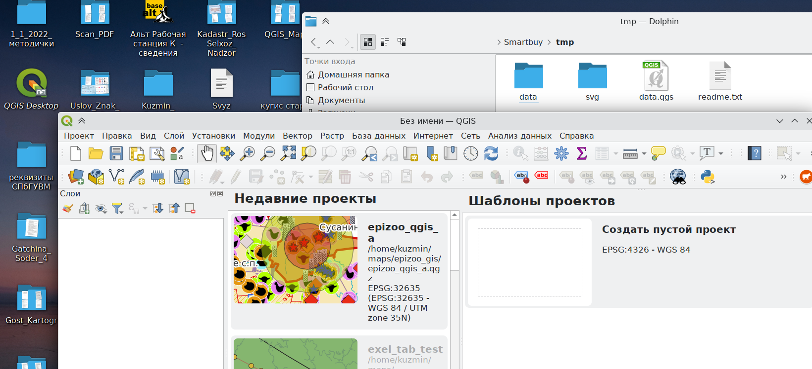
Рис. 5 Начальный экран программы QGIS

В приложении QGis, в меню выберем пункт Файл->Открыть и выберем в только что скопированных файлах файл Data.qgs. Нажмем на кнопку Открыть внизу окна диалога. Экспортируемые данные загрузятся в приложение QGIS

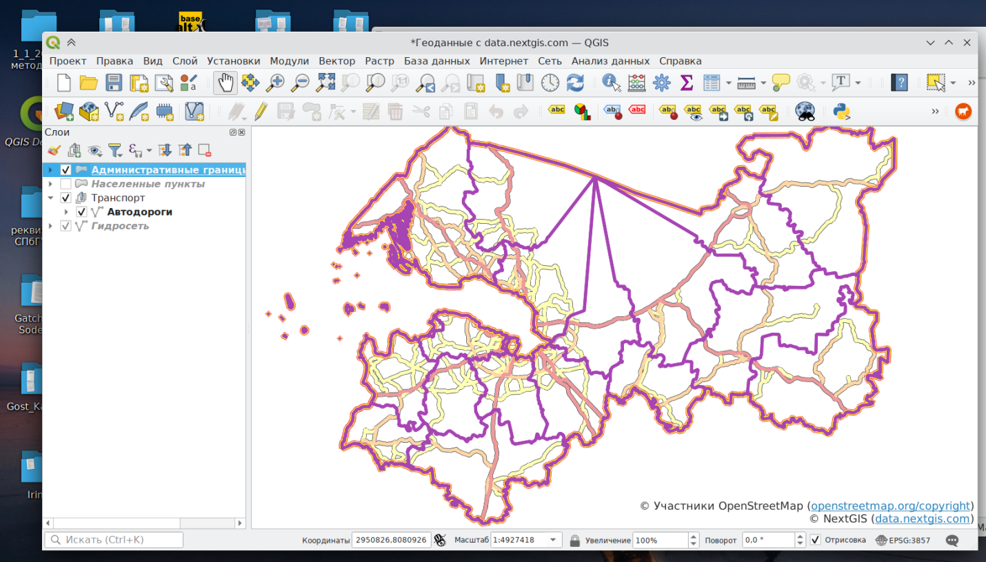
Рис 6. Карта Ленинградской области с административными границами, автодорожной сетью и гидросетью.
Используя колесико мышки или задавая численно масштаб карты добъемся нужного нам размера отображаемых объектов. Зажимая левую клавишу мыши и перемещая мышку, можно выбрать для просмотра нужную часть карты. Обратите внимание, при изменении масштаба детализация карты меняется. На скриншоте показан Гатчинский район Ленинградской области. (В качестве альтернативы можно рассмотреть, например, Всеволжский, Лодейнопольский или Ломоносовский районы)
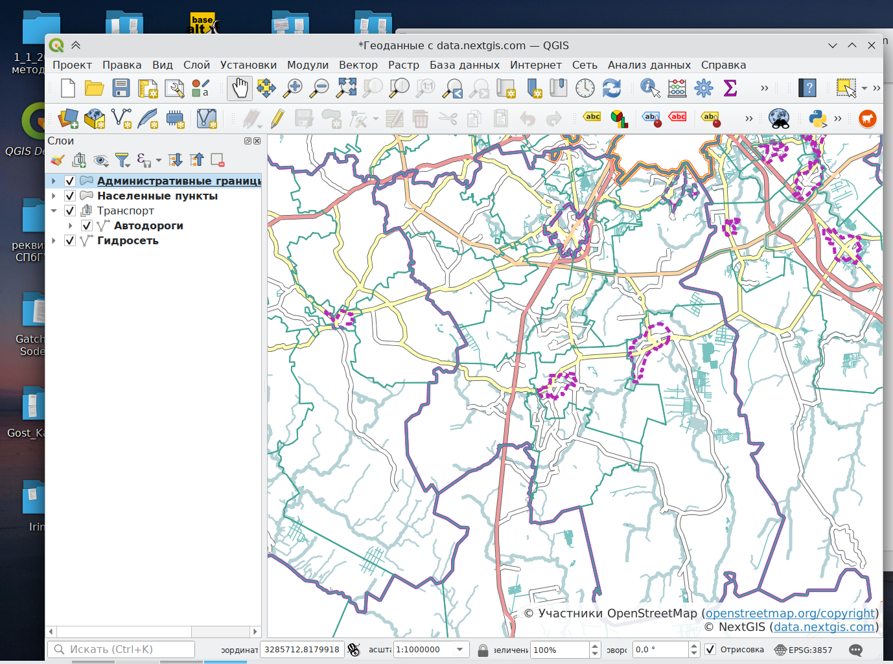
Рис. 7 Отображение Гатчинского района ЛО в масштабе 1:1000000
На левой панели развернем структуру регионов административного деления (щелкнуть мышкой серый треугольничек) и снять галочки на ненужных для отображения слоях и подслоях. Оставим только муниципальные образования и районы. В результате получится что-то подобное :

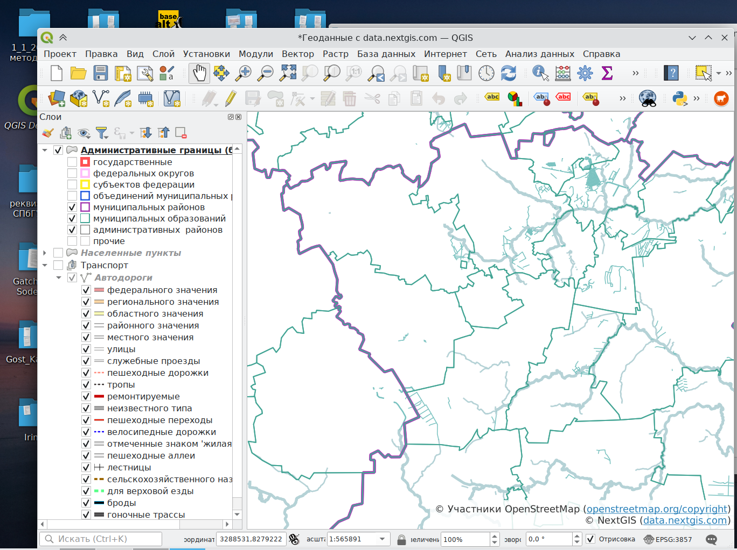

Рис. 8 Отображение границ муниципальных районов и муниципальных образований
Щелкнем правой клавишей мышки по названию слоя «Административные границы ….» и в появившемся меню выберем пункт «Открыть таблицу атрибутов». В результате появится табличка, промотаем ее немножко вниз, так, чтобы были видны строки 94-104. Среди них будут видны:
строка_100 – Гатчинский район
строка_94 – Лодейнопольский район
строка_103 – Всеволожский район
строка_96 – Ломоносовский Район
В столбце с заголовком ADMIN_LVL в этих строках стоит число 6.
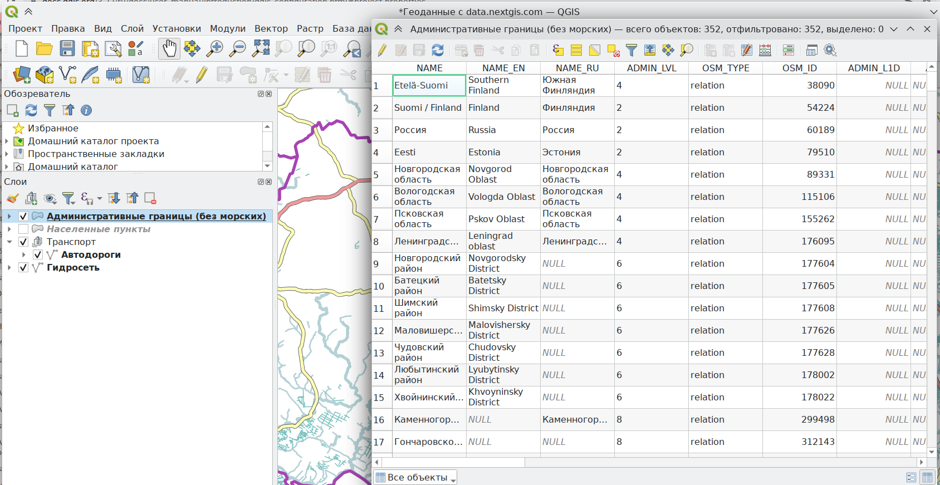
Рис. 9 Таблица атрибутов для слоя «Административные границы»

Теперь опять щелкнем правой клавишей мышки по названию слоя «Административные границы ….» и в появившемся меню выберем пункт «Фильтр…»
Задание условий отбора объектов. Дважды щелкните по названию поля ADMIN_LVL, затем по кнопочке «=», затем щелкните после появившегося выражения в низу «ADMIN_LVL =» наберите цифру 8
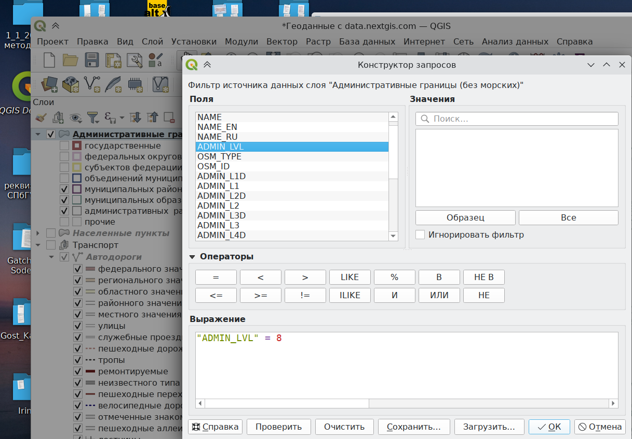
Рис 10 Отображение окна «Фильтр» для слоя Административные границы с заданным условием отбора “ADMIN_LVL” = 8
Таким образом, Вы выберете из всех хранящихся границ (Государственных, федеральных округов….) – границы муниципальных образований. Остальные границы учитываться не будут.
Теперь нажмите на кнопку «И» и после этого найдите поле «ADMIN_L6», дважды щелкните по нему, затем щелкните по кнопке «=» и, затем, по кнопке «Образец»

Рис. 11 Выбор административных границ для Гатчинского района ЛО
В поле «Значения» в алфавитном порядке будут перечислены все районы Ленинградской области. Выберите нужный район и дважды щелкните по нему.
Для Гатчинского района получится следующее выражение
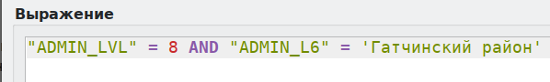
Рис
Для Всеволожского района получится следующее выражение
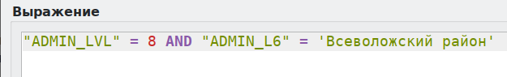
Рис
Для Лодейнопольского района получится следующее выражение
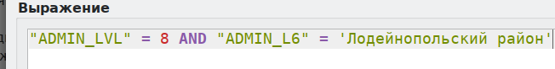
Рис
Для Ломоносовского района получится следующее выражение
Рис

Теперь щелкнем по кнопке «Ок». В результате на карте будут показаны только выбранные нами объекты
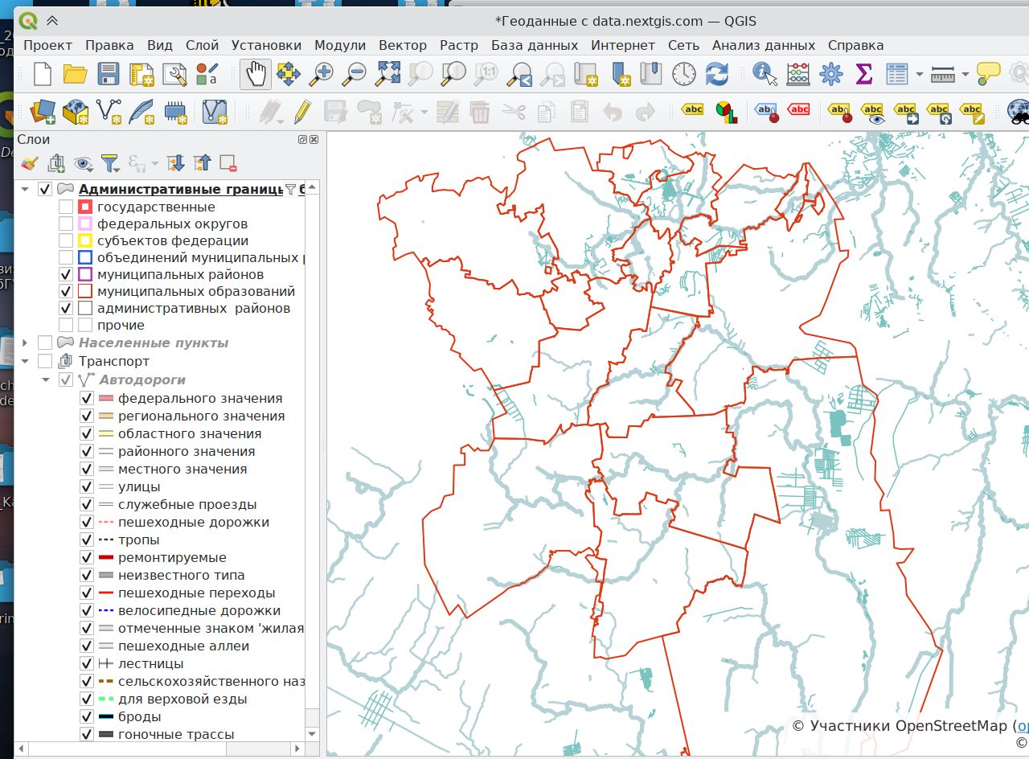
Рис. Выбор границ муниципальных образований для Гатчинского Района Ленинградской области

Таким образом, мы выделили объекты, которые нам нужны для нашей карты. Теперь их нужно сохранить в правильном формате.
Для нашего проекта выполним следующие действия:
1.Правой клавишей мышки Щелкнем по слою «Административные границы..», в открывшемся меню наведем курсор мыши на строку «Экспорт» и выберем пункт «Сохранить объект как»:
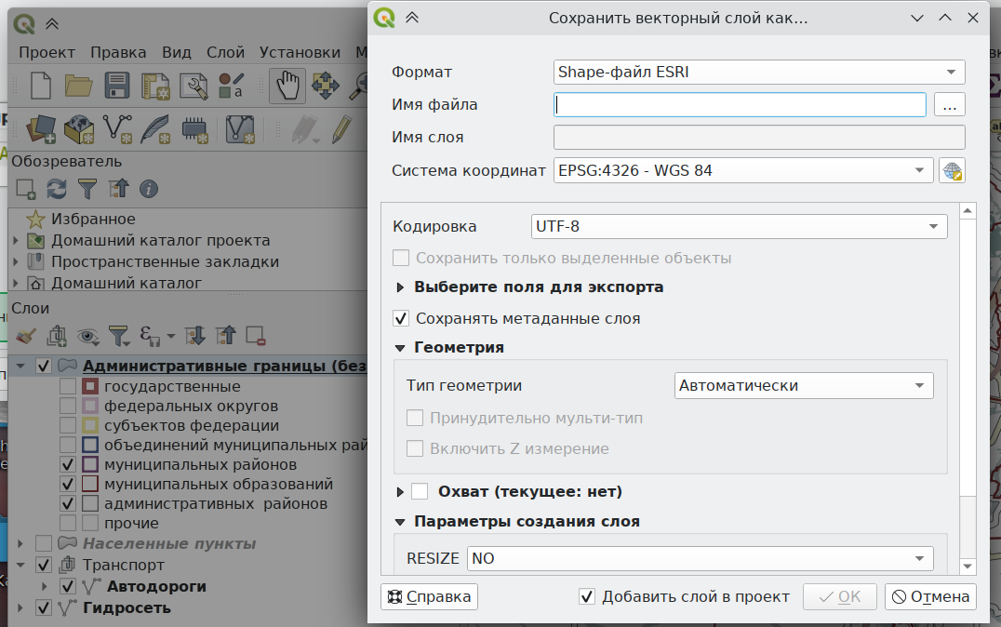
Рис Исходная форма для выбора места и формата сохранения данных о слое
2.В открывшейся форме убедимся, что формат выбран
«Shape-файл ESRI» (или выберем его из выпадающего списка)
3.Щелкнем по кнопочке с многоточием рядом с полем «Имя файла» и выберем в открывшемся диалоге папку shape_35n\ в папке нашего проекта, в поле «имя файла» «len_obl_region_municip_35n.shp» Данное имя нужно ввести аккуратно, в нижнем регистре, латинскими буквами. Оно упоминается в алгоритме, это имя обязательно. Затем подтверждаем имя файла. После чего возвращаемся в форму экспорта.
Имя слоя пропускаем.
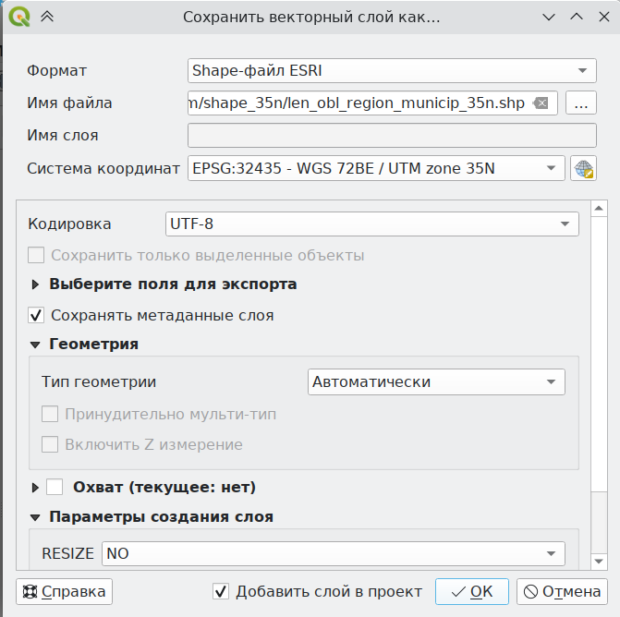
4.Щелкнем мышкой по кнопочке с глобусом рядом с полем «Система координат». В открывшейся форме в поле поиск набираем число «35». В результате будет найдена система координат
WSG 84 / UTM zone 35N EPSG:32650
(можно выбрать и более старую систему WSG 72BE / UTM zone 35N EPSG:32450).
Щелкните по ней левой клавишей мышки и в нижнем окне розовым прямоугольником отобразятся районы на карте Мира, в которых рекомендуется использовать эту проекцию (систему координат)
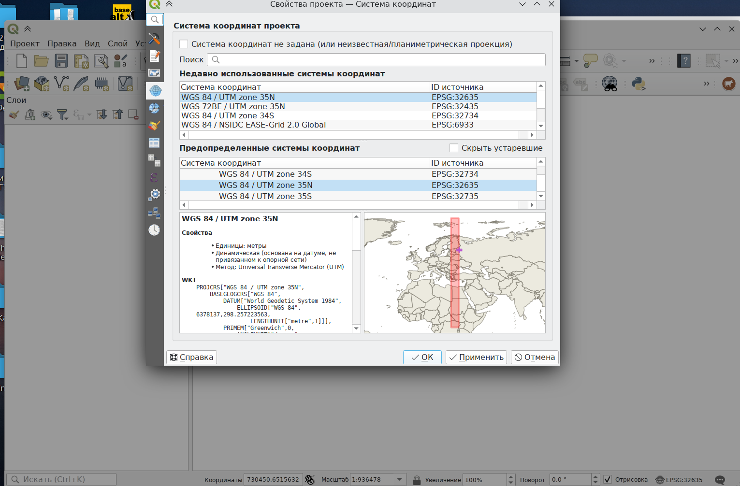
Рис Выбор Справочной системы координат.
После чего нажмите кнопку «Ок»
Осталось убедиться что «Кодировка » выбрана правильно: UTF8.
Параметры экспорта определены, можно нажимать на кнопку «Ок»
В результате созданный нами слой с нужными объектами в нужной системе координат добавится к нашему временному проекту и отобразится на экране.
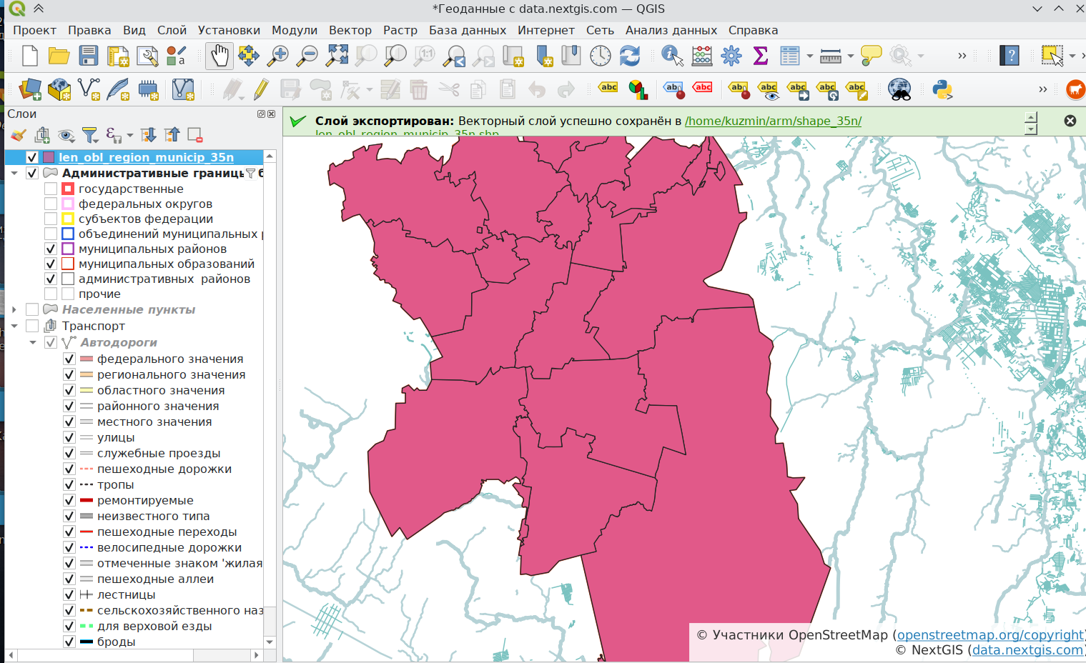

Если мы убедились, что все задано правильно, то в меню «Проект» нужно выбрать первый пункт «Создать». На вопрос сохранить ли редактируемы проект, лучше выбрать «Отклонить», хотя можно его и сохранить, только нужно контролировать его местоположение и имя. Можно сохранить его там же, где и наш проект «VetARM».

Создание проекта для АРМ
В результате наших действий буден создан новый пустой проект.
В нижней части окна приложения QGIS щелкнем левой клавишей мышки по глобусу и выберем для проекта базовую систему координат WSG 84 / UTM zone 35N EPSG:32650
Ее не нужно снова искать, она должна остаться в списке «Недавно использованные системы координат»
Рис

Теперь в пункте меню «Слой» выберем «Источник данных»
В открывшемся окне выберем «Векторные данные» и нажмем на кнопку с многоточием рядом с полем «Векторный набор данных» и отыщем созданный нами слой «len_obl_region_municip_35n.shp» (arm\shape_35n\len_obl_region_municip_35n.shp)
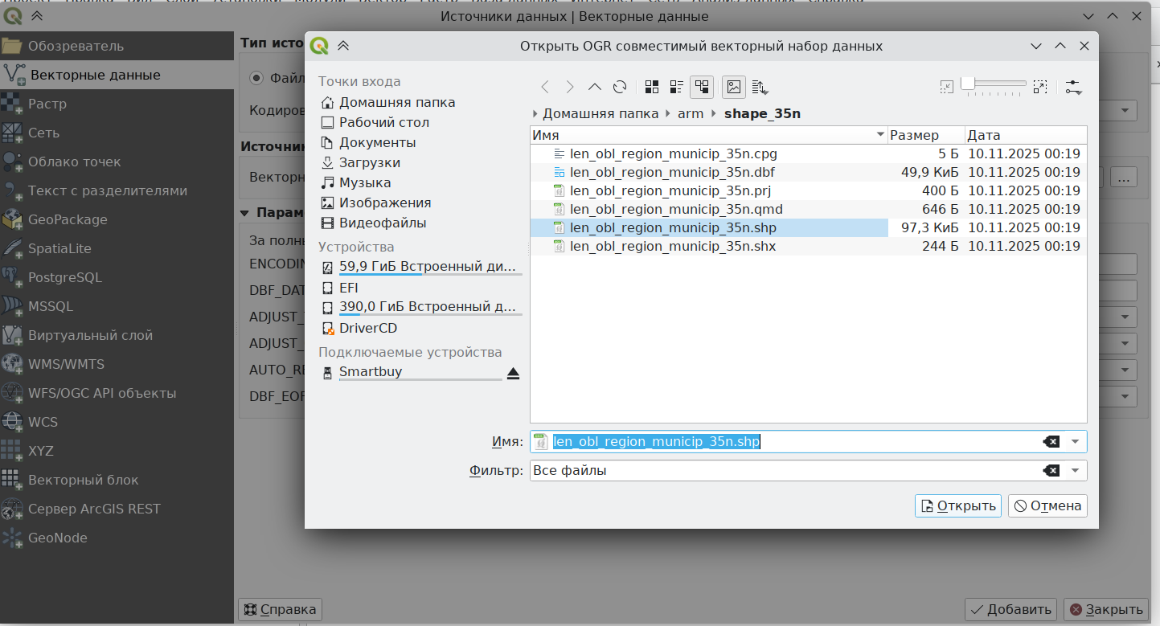
В результате……
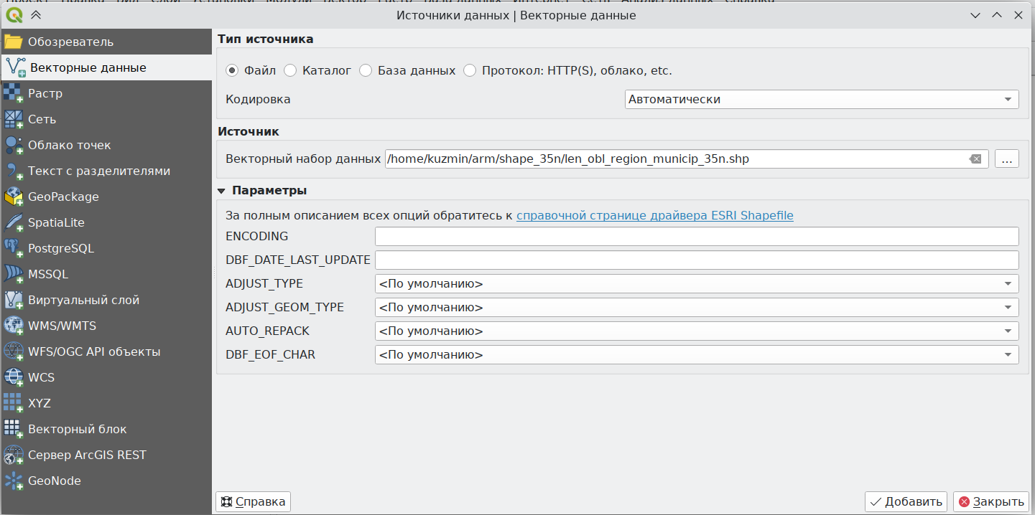
Рис
После чего нажимаем кнопку «Открыть» и затем кнопку «Добавить» и «Закрыть»
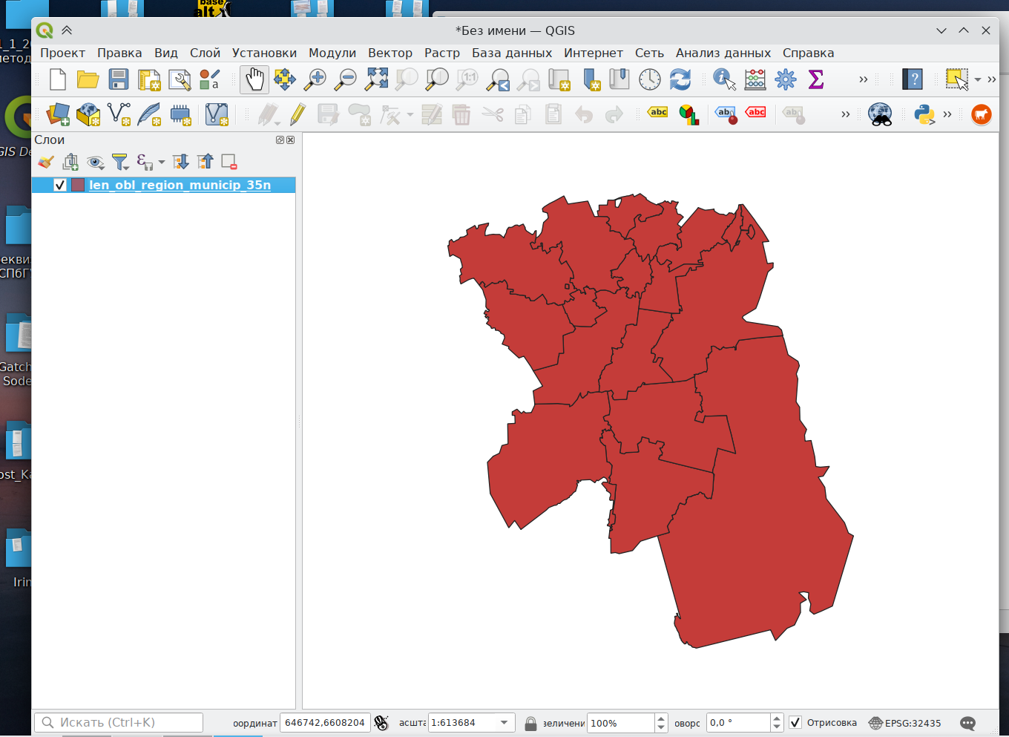
Рис
Теперь щелкнем правой клавишей мыши по созданному нами слою len_obl_region_municip_35n и выберем пункт меню «Переименовать»
Назовем наш слой «ЛенОбласть муниципальные образования» и нажмем клавишу ENTER
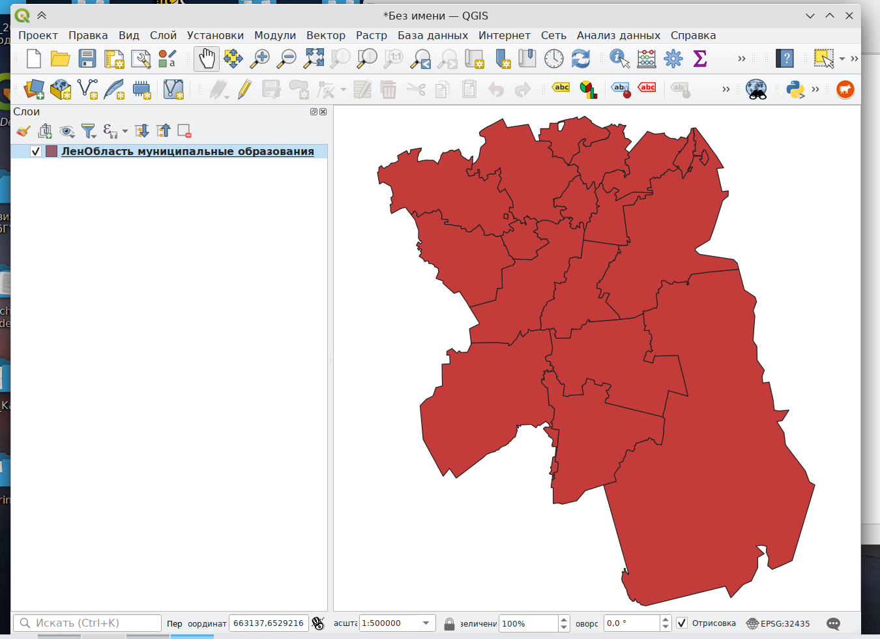
Теперь в пункте меню «Проект» выберем пункт «Сохранить» или «Сохранить как»
В открывшемся диалоге укажите имя проекта и место, куда его нужно сохранить. Это место будет каталогом проекта, поэтому выбрать его нужно обдуманно. В нашем случае мы сохраним наш проект в созданной нам папку arm\ под VetARM (в конкретном случае имя проекта может быть другим)
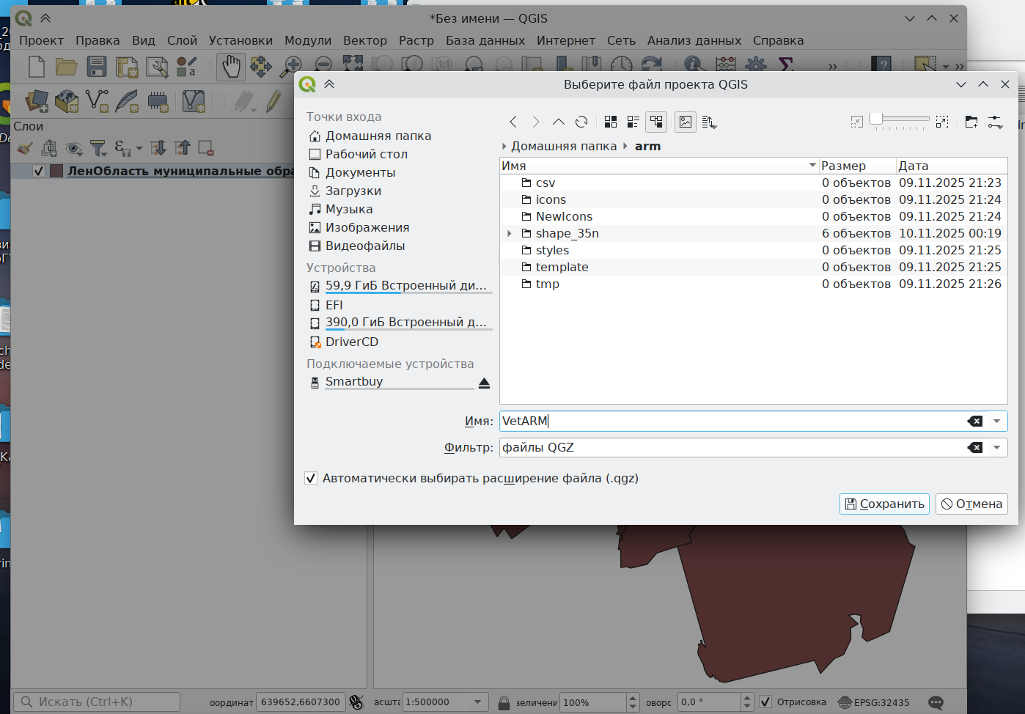
Рис

Загрузка дорожной сети и гидросети в проект VetARM
В отличие от границ муниципальных образований дорожную сеть имеет смысл загрузить для всей ЛенОбласти, так как она используется при анализе хозяйственных связей, а партнеры с/х предприятий могут находиться и за пределами района.
Выделив слой Автодороги щелкнув по нему левой клавишей мыши перейдем в раздел Фильтр для этого слоя, для чего щелкнем правой клавишей мыши по выделенному названию слоя и выбрав из выпадающего меню пункт Фильтр… В слое Автодороги отображаются все учтенные дороги, в том числе тропинки, тоннели, виадуки, велодорожки и др. Для нашего случая выберем автодороги федерального, областного, районного, местного значения и улицы. Тип дорог хранится в поле “HAIGH_WAY” и нужное нам выражение будет иметь вид:
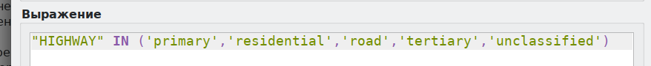
Рис.
Отфильтрованые объекты нежно сохранить в папку shape_35n. Для этого нужно щелкнуть правой клавишей мыши по слою Автодороги, из выпадающего меню выберем пункт Сохранить объекты как.. В качестве имени файла выберем highway_35n , Справочную Систему Координат зададим WGS 84 / UTM zone 35n (EPSG 32635) После чего нажимаем на кнопку Ок
Аналогичную операцию проведем с водной сетью, отфильтровывать ничего не будем (этот шаг просто пропускаем) сохраняем в файле с именем water_line_35n

- Загрузка данных по сельхоз предприятиям.
Данные по сельхоз предприятиям можно импортировать из ИС Харриот. В настоящий момент автоматический импорт данных из из ИС Харриот отсутствует, поэтому необходимо провести некоторые манипуляции с данными.
Рассмотрим в качестве примера исходных данных файл, полученный из ИС от 2022 года за I квартал. В облачной папке он сохранен под именем
«Поголовье I кв.xlsx». Данные импортировались в формате таблиц MS EXCEL. СХ предприятия сгруппированы по Ветеринарным участкам в которых они стоят на учете и размещены на различных листах книги. Кроме того в целях наглядности заголовки таблиц имеют достаточно сложный вид. Кроме того, в импортированных данных нет координатной привязки к местополжению.
Поэтому алгоритм импорта данных имеет следующие шаги:
- Сделали копию исходного файла и дальше работаем с копией
- Удалили строки в начале листов таблицы, в которых есть клетки, занимающие несколько столбцов, оставив под имена столбцев одну строку
- Проверили и откорректировали имена столбцов
- Сохранили содержимое откорректированных листов.xlsx в формате .CSV (значения, разделенные запятой). Результат помещен в облачную папку в каталог CSV (отдельные файлы для каждого листа таблицы – ветеринарного участка)
- Объединили файлы различных ветучастков в один сохранив одну строку заголовков столбцов
- Используя библиотеку request на языке python передаем адреса с/х предприятий из таблички сервису GeoCoder от Yandex (url: "https://geocode-maps.yandex.ru/1.x") в результате получаем координаты (долготу, широту) и добавляем их в табличку с именами столбцов «lon», «lat».
- Полученный файл сохраняем для каждого вида животного ( в нашем случае КРС, МРС, Птица, Свиньи) добавляя в него столбец с именем «count» копируя его значение из столбца соответствующего числу животных нужного вида в таблице. При сохранении файлов конвертируем символы текста из кодировки windows-1251 (так нам передал Хэрриот) в кодировку UTF8, которую понимает QGIS. Итоговые файлы помещены в облачную папку в каталог с именем CSV_Final
- Полученные данные импортируем в наш проект:
- В QGIS в главном меню выбираем Слой->Источники данных и выбираем в открывшемся окне диалога в левой части пункт «Текст с разделителями»
- Выбираем csv-файл, подготовленный нами, заменяем разделитель-запятую на точку с запятой, внизу окна убеждаемся, что QGIS распознала координаты и подставила имена полей lon и lat. После чего нажимаем кнопку «Добавить»
- Сформированный слой сохраняем в папке shape_35n, указав Справочную Систему Координат зададим WGS 84 / UTM zone 35n (EPSG 32635) После чего нажимаем на кнопку Ок
- Повторяем эту операцию с остальными файлами.
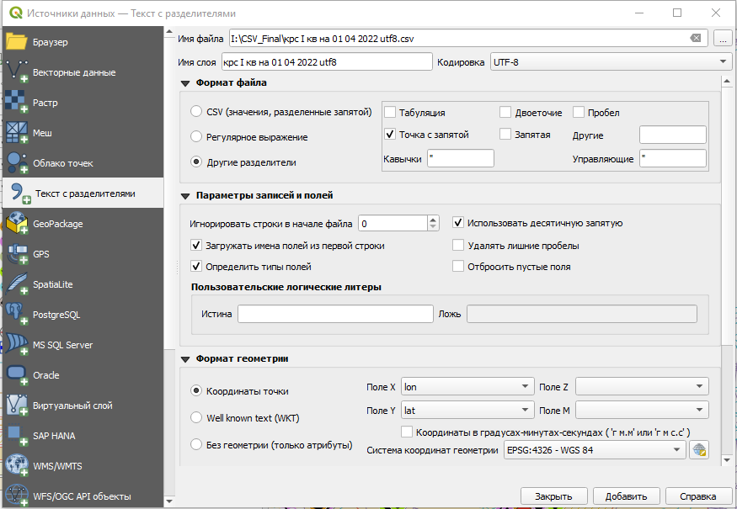

Загрузка слоев в АРМ
Открываем проект VetARM (описанные выше действия желательно было проводить во временном проекте, однако если мы все сделали в VetARM – ничего страшного, просто удалите временные рабочие слои из проекта, не бойтесь, на диске они сохранятся), Через главное меню Слой->Источники данных вызываем диалог импорта данных. Выбираем пункт Векторные данные и поочередно загружаем созданные слои, нажимая после каждого кнопку Добавить.
Имя слоя указываем такое, которое будет отображаться в АРМ

